全国大学生高等数学竞赛试题汇总及答案
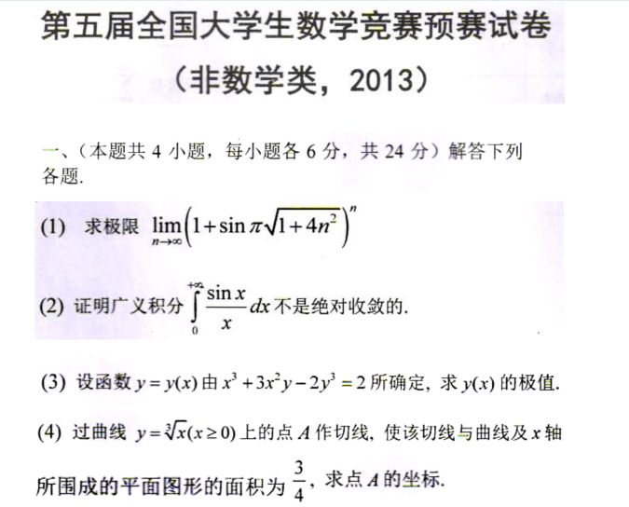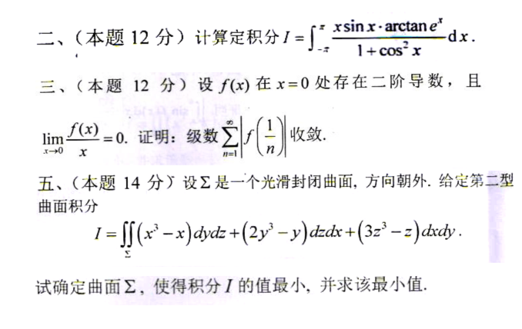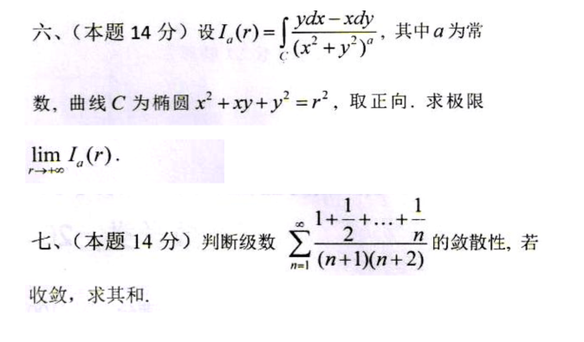
前三届高数竞赛预赛试题（非数学类）
（参加高等数学竞赛的同学最重要的是好好复习高等数学知识，适当看一些辅导书及相关题目，主要是一些各大高校的试题。）
2009-2010年 第一届全国大学生数学竞赛预赛试卷
一、填空题（每小题5分）
1．计算16/15，其中区域由直线与两坐标轴所围成三角形区域.
解: 令，则，，
（*）
令，则
，，，
2．设是连续函数，且满足, 则____________.
解: 令，则，
,
解得。因此。
3．曲面平行平面的切平面方程是__________.
解: 因平面的法向量为，而曲面在处的法向量为，故与平行，因此，由，知，
即，又，于是曲面在处的切平面方程是，即曲面 平行平面
的切平面方程是。
4．设函数由方程确定，其中具有二阶导数，且，则________________.
解: 方程的两边对求导，得
因，故，即，因此
二、（5分）求极限，其中是给定的正整数.
解 :因
故
因此
三、（15分）设函数连续，，且，为常数，求并讨论在处的连续性.
解 : 由和函数连续知，
因，故，
因此，当时，，故
当时，
，
这表明在处连续.

四、（15分）已知平面区域，为的正向边界，试证：
（1）；
（2）.
证 :因被积函数的偏导数连续在上连续，故由格林公式知
（1）
而关于和是对称的，即知
因此
（2）因
故
由
知
即
五、（10分）已知，，是某二阶常系数线性非齐次微分方程的三个解，试求此微分方程.
解 设，，是二阶常系数线性非齐次微分方程
的三个解，则和都是二阶常系数线性齐次微分方程
的解，因此的特征多项式是，而的特征多项式是
因此二阶常系数线性齐次微分方程为，由和
，
知，
二阶常系数线性非齐次微分方程为

六、（10分）设抛物线过原点.当时,,又已知该抛物线与轴及直线所围图形的面积为.试确定,使此图形绕轴旋转一周而成的旋转体的体积最小.
解 因抛物线过原点，故，于是
即
而此图形绕轴旋转一周而成的旋转体的体积
即
令
，
得
即

因此
,,.

七、（15分）已知满足, 且, 求函数项级数之和.
解
，
即
由一阶线性非齐次微分方程公式知
即
因此
由知，，
于是
下面求级数的和：
令
则
即
由一阶线性非齐次微分方程公式知
令，得，因此级数的和
八、（10分）求时, 与等价的无穷大量.
解 令，则因当，时，，故
在上严格单调减。因此
即
，
又
，
，
所以，当时, 与等价的无穷大量是。

2010-2012年 第二届全国大学生数学竞赛预赛试卷
（参加高等数学竞赛的同学最重要的是好好复习高等数学知识，适当看一些辅导书及相关题目，主要是一些各大高校的试题。）

一、（25分，每小题5分）
（1）设其中求
（2）求。
（3）设，求。
（4）设函数有二阶连续导数，，求。
（5）求直线与直线的距离。
解：（1）=
===
(2)
令x=1/t,则
原式=
（3）
二、（15分）设函数在上具有二阶导数，并且
且存在一点，使得。
证明：方程在恰有两个实根。
解： 二阶导数为正，则一阶导数单增，f(x)先减后增，因为f(x)有小于0的值，所以只需在两边找两大于0的值。
将f(x)二阶泰勒展开：
因为二阶倒数大于0，所以
，
证明完成。
三、（15分）设函数由参数方程所确定，其中具有二阶导数，曲线与在出相切，求函数。
解：（这儿少了一个条件）由与在出相切得
，
=。。。
上式可以得到一个微分方程，求解即可。
四、（15分）设证明：
（1）当时，级数收敛；
（2）当且时，级数发散。
解：
（1）>0, 单调递增
当收敛时，，而收敛，所以收敛；
当发散时，
所以，
而，收敛于k。
所以，收敛。
（2）
所以发散，所以存在，使得
于是，
依此类推，可得存在
使得成立，所以
当时，，所以发散
五、（15分）设是过原点、方向为，（其中的直线，均匀椭球
，其中（密度为1）绕旋转。
（1）求其转动惯量；
（2）求其转动惯量关于方向的最大值和最小值。
解：
（1）椭球上一点P(x,y,z)到直线的距离
由轮换对称性，
（2）
当时，
当时，
六、(15分)设函数具有连续的导数，在围绕原点的任意光滑的简单闭曲线上，曲线积分的值为常数。
（1）设为正向闭曲线证明
（2）求函数；
（3）设是围绕原点的光滑简单正向闭曲线，求。
解：
- L不绕原点，在L上取两点A，B，将L分为两段，，再从A，B作一曲线，使之包围原点。
则有
- 令
由（1）知，代入可得
上式将两边看做y的多项式，整理得
由此可得
解得：
- 取为，方向为顺时针
2011-2012年 第三届全国大学生数学竞赛预赛试卷
（参加高等数学竞赛的同学最重要的是好好复习高等数学知识，适当看一些辅导书及相关题目，主要是一些各大高校的试题。）

- 计算下列各题（本题共3小题，每小题各5分，共15分）
（1）.求；
解：（用两个重要极限）：

（2）.求；
解：(用欧拉公式）令
其中，表示时的无穷小量，

（3）已知，求。
解：
二．（本题10分）求方程的通解。
解：设，则
是一个全微分方程，设
该曲线积分与路径无关
三．（本题15分）设函数f(x)在x=0的某邻域内具有二阶连续导数，且均不为0，证明：存在唯一一组实数，使得。

证明：由极限的存在性：
即，又，①
由洛比达法则得
由极限的存在性得
即，又，②
再次使用洛比达法则得
③
由①②③得是齐次线性方程组的解
设，则，
增广矩阵，则
所以，方程有唯一解，即存在唯一一组实数满足题意，
且。
四．（本题17分）设，其中，，为与的交线，求椭球面在上各点的切平面到原点距离的最大值和最小值。
解：设上任一点，令，
则椭球面在上点M处的法向量为：
在点M处的切平面为：
原点到平面的距离为，令 则，
现在求在条件，下的条件极值，
令
则由拉格朗日乘数法得：
，
解得或，
对应此时的或
此时的或
又因为，则
所以，椭球面在上各点的切平面到原点距离的最大值和最小值分别为： ，
五．（本题16分）已知S是空间曲线绕y轴旋转形成的椭球面的上半部分（）取上侧，是S在点处的切平面，是原点到切平面的距离，表示S的正法向的方向余弦。计算：
（1）；（2）

解：（1）由题意得：椭球面S的方程为
令则，
切平面的法向量为，
的方程为，
原点到切平面的距离
将一型曲面积分转化为二重积分得：记
(2)方法一：
六．（本题12分）设f(x)是在内的可微函数，且，其中，任取实数，定义证明：绝对收敛。
证明：
由拉格朗日中值定理得：介于之间，使得
，又得
级数收敛，级数收敛，即绝对收敛。
七．（本题15分）是否存在区间上的连续可微函数f(x)，满足，
？请说明理由。
解：假设存在，当时，由拉格朗日中值定理得：
介于0，x之间，使得，
同理，当时，由拉格朗日中值定理得：
介于x，2之间，使得
即
，
显然，
，又由题意得
即，
不存在，又因为f(x)是在区间上的连续可微函数，即存在，矛盾，故，原假设不成立，所以，不存在满足题意的函数f(x)。

